Od priloženih drvenih štapića i papira u boji izradi okvir za sliku. Ukrasi ga prema svojoj želji.
Štapiće smo u školi zalijepili.
Ti ih sada ukrasi po želji i sa stražnje stane zalijepi papir na kojem možeš nešto nacrtati.
Na slici se nalazi jedan primjer okvira.

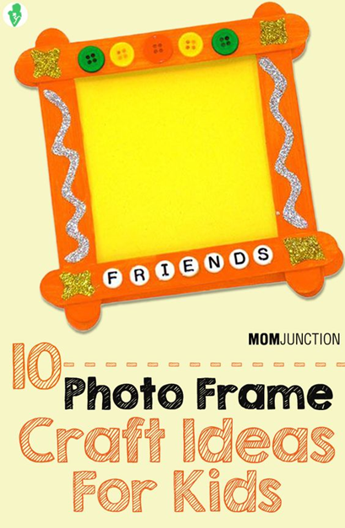

Izvor slike: pinterest

